ESTUDO TÉCNICO PRELIMINAR - ETP
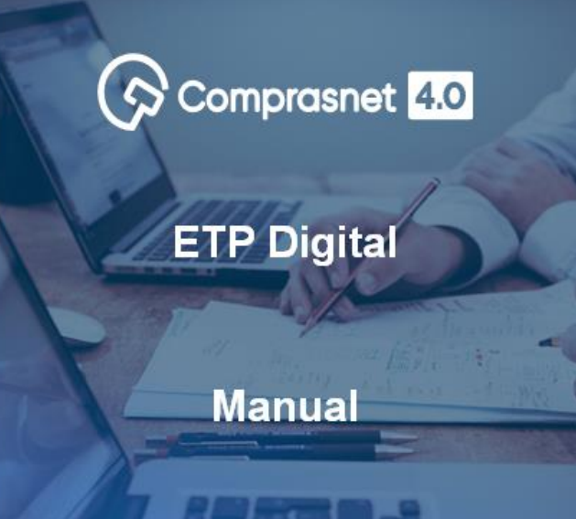
O que é?
Documento constitutivo da primeira etapa do planejamento de uma contratação que caracteriza o interesse público envolvido e a sua melhor solução e dá base ao anteprojeto, ao termo de referência ou ao projeto básico a serem elaborados caso se conclua pela viabilidade da contratação; (inciso XX do art 6º da Lei nº 14.133 de 1º de abril de 2021)
Qual objetivo do ETP?
O ETP deverá evidenciar o problema a ser resolvido e a melhor solução de modo a permitir a avaliação da viabilidade técnica, socioeconômica e ambiental da contratação. (art 6º da Instrução Normativa nº 58, de 8 de agosto de 2022).
Quem elabora o ETP?
O ETP deverá ser elaborado pelo requisitante do objeto a ser comprado/contratado, afinal é ele que sabe exatamente o que pretende adquirir e qual será a melhor solução.
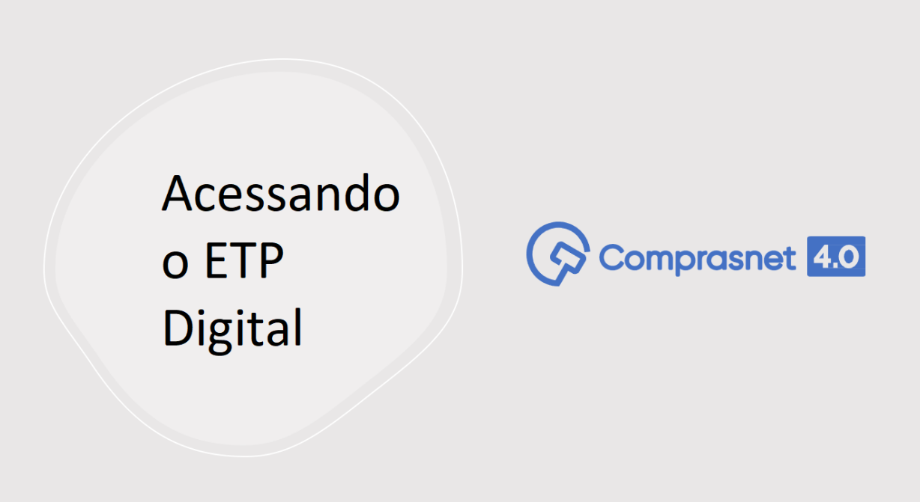
Entre no site: https://www.gov.br/compras/pt-br Clique em Governo e digite CPF e SENHA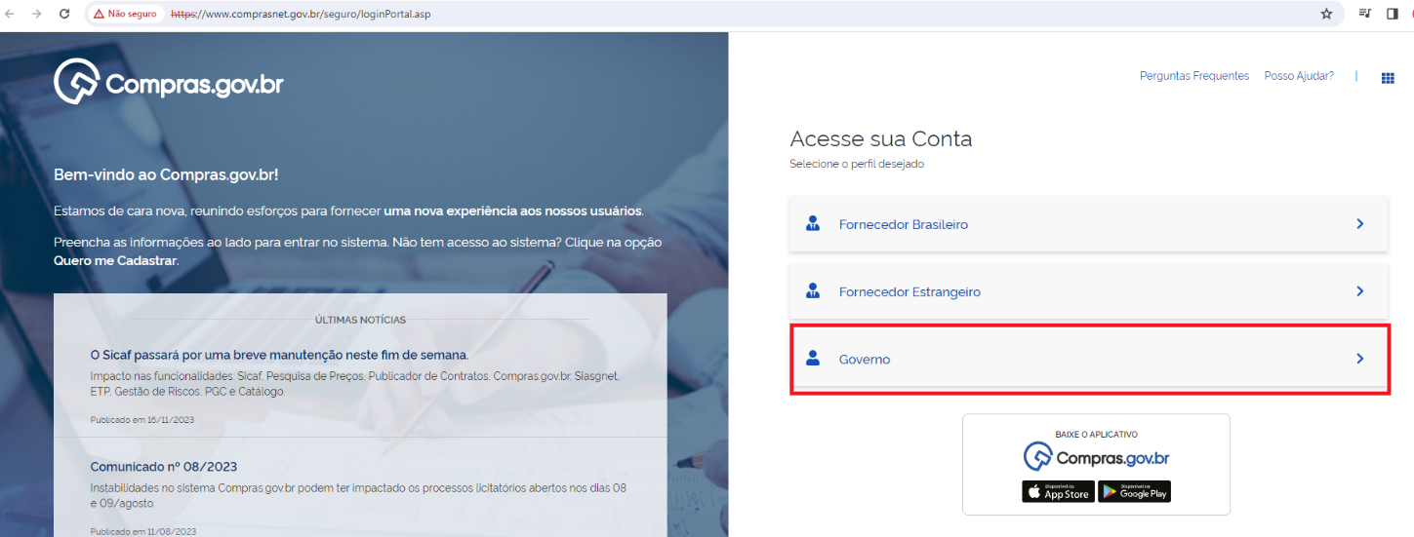

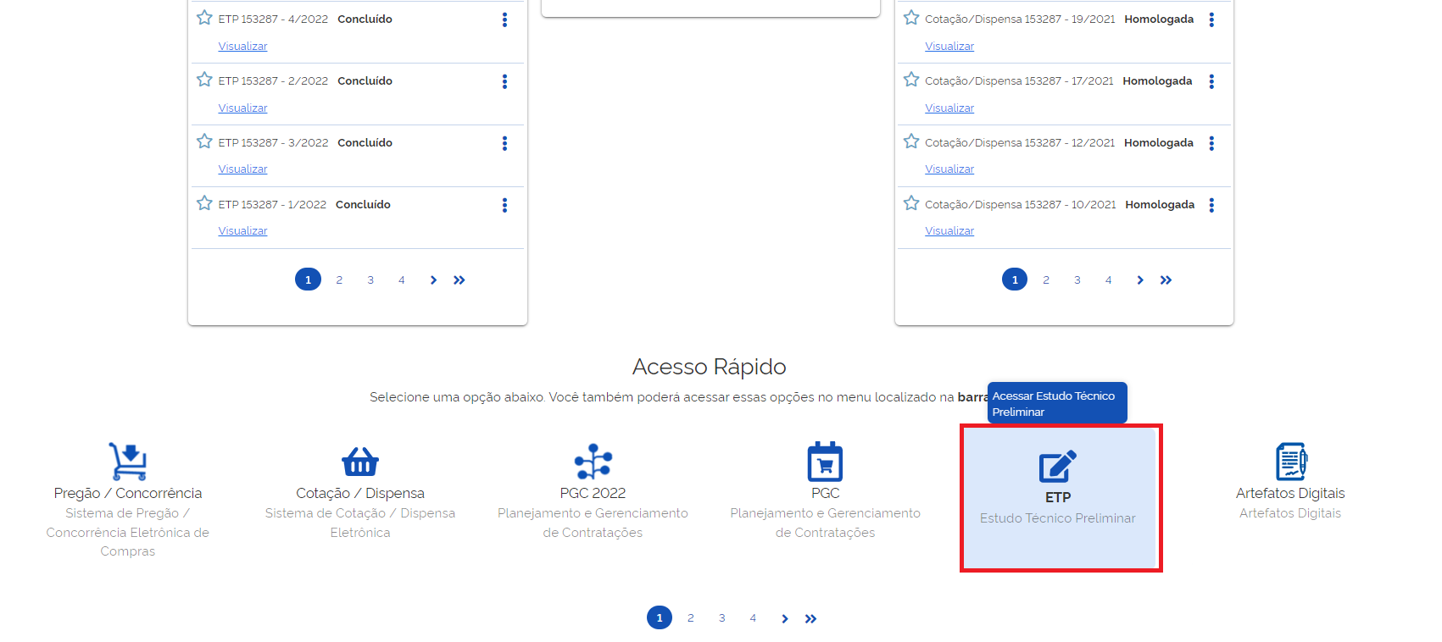

Para verificar outros ETPs de outras UASGs, é possível ler clicando no “olhinho”
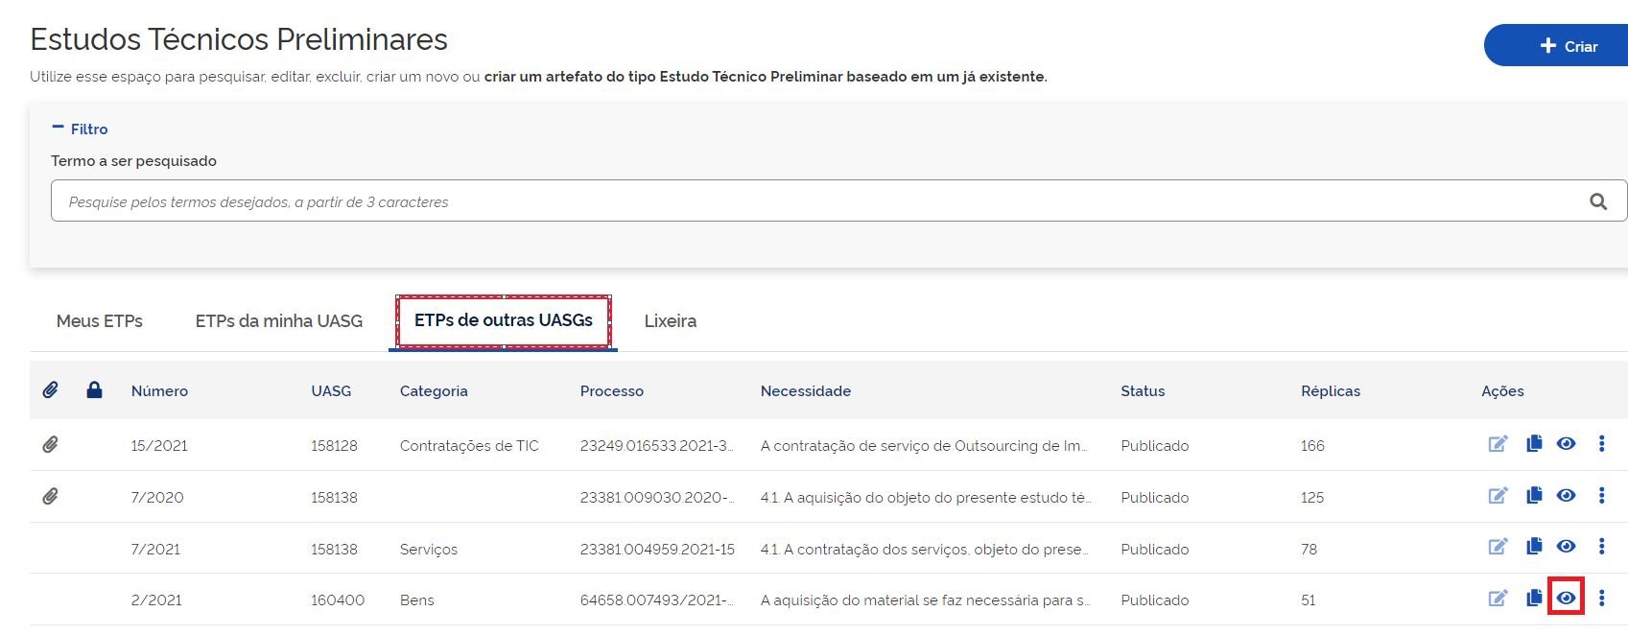
Na aba "Lixeira", o usuário visualizará ETPs que foram excluídos, sendo possível restaurá-los, se for o caso.
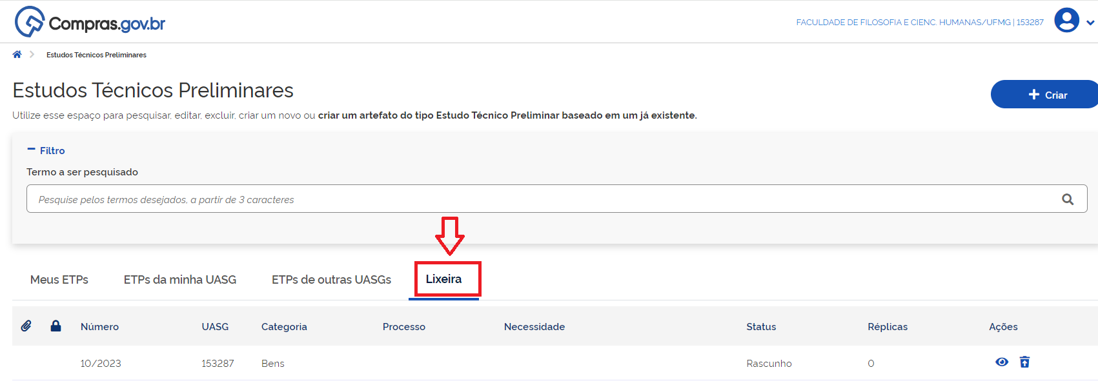
Em cada uma das Abas, é possível visualizar várias informações sobre o ETPs listadas em colunas:
- Número do ETP;
- UASG a qual o ETP pertence;
- Em qual categoria o ETP foi alocado;
- Número do processo;
- Parte da descrição da necessidade, cujo detalhamento encontra-se em sua totalidade no documento;
- Status do ETP (se está em rascunho ou publicado, por exemplo);
- Número de réplicas que o ETP possui.

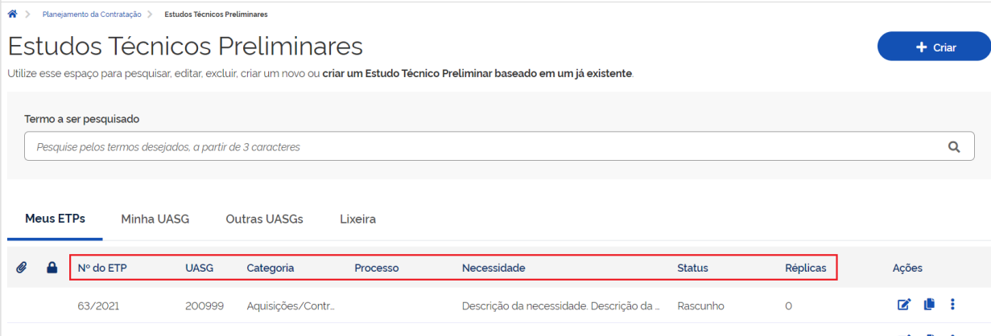
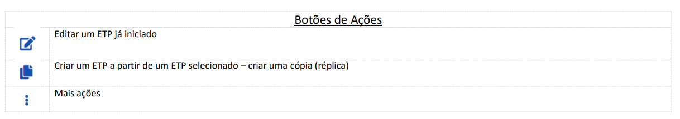
No botão “Mais ações", é possível o usuário visualizar, compartilhar e excluir o ETP.
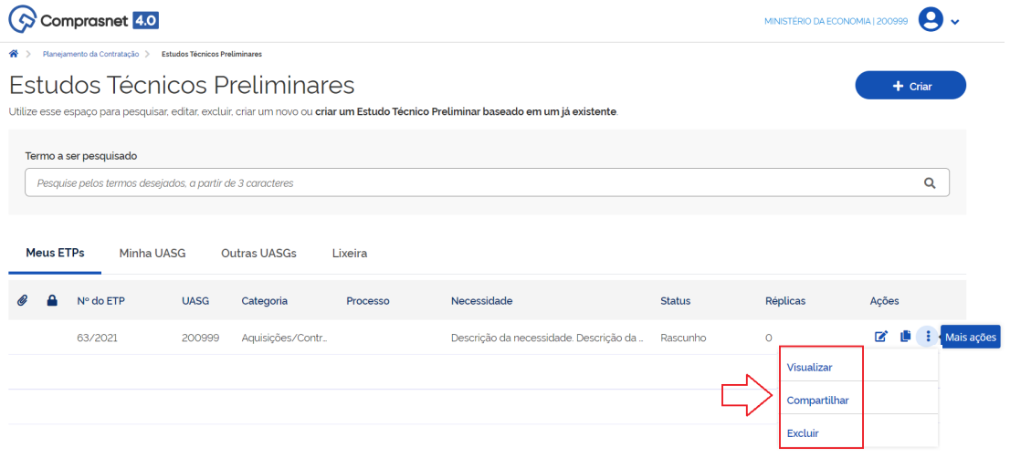
Ao clicar no botão "+ Criar" o usuário criará um novo documento e será direcionado diretamente à página do ETP
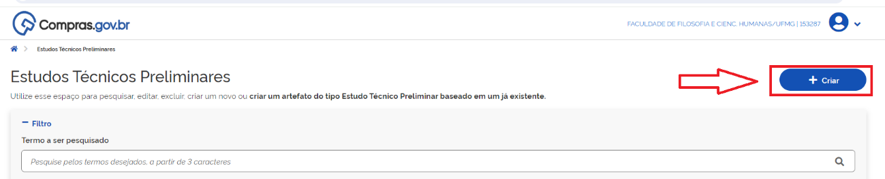
Escolher entre as opções: ETP (TIC – Tecnologia Informação e Comunicação) ou ETP (demais contratações)
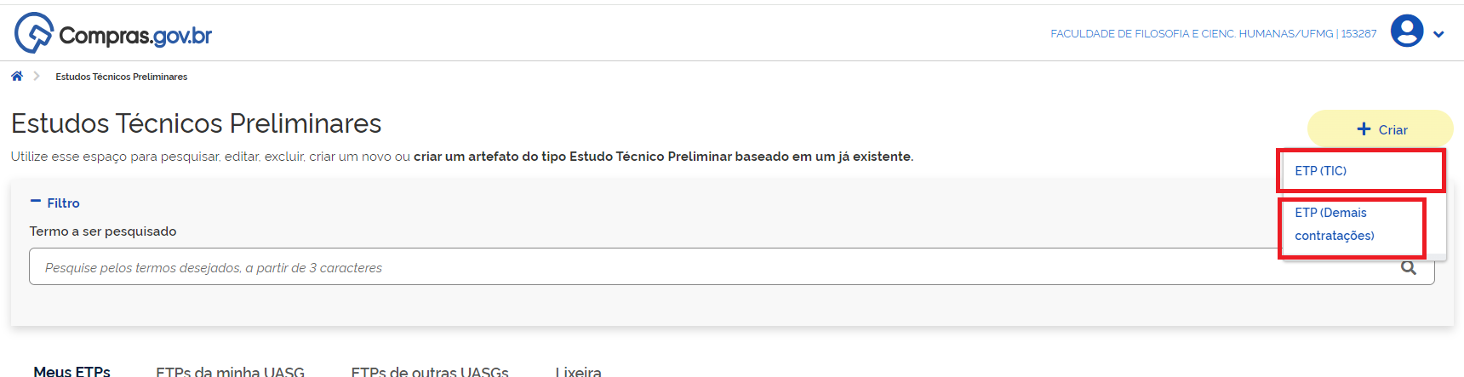
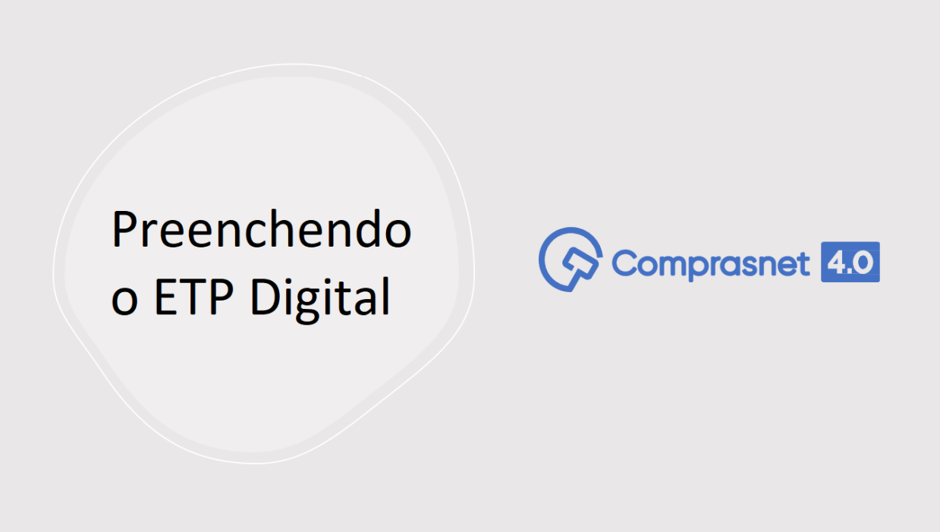

Página inicial do ETP
Esta é a página inicial do ETP, que possui todas as seções do documento a serem preenchidas.
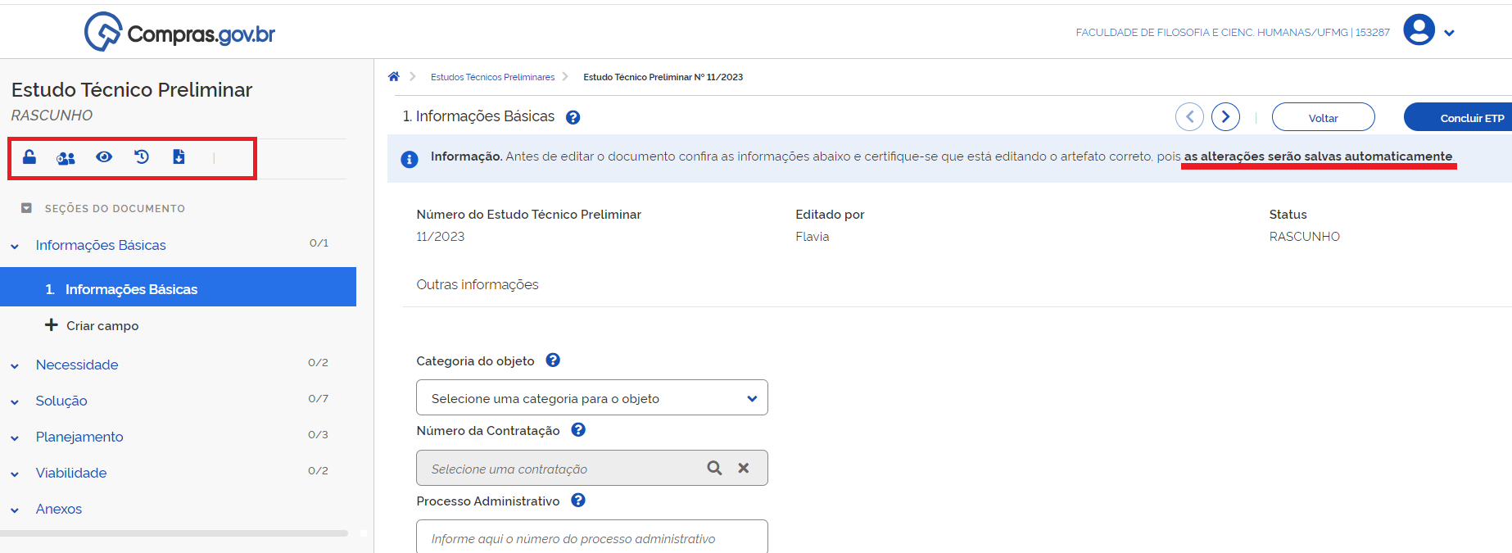

Significado de cada item do cabeçalho do ETP
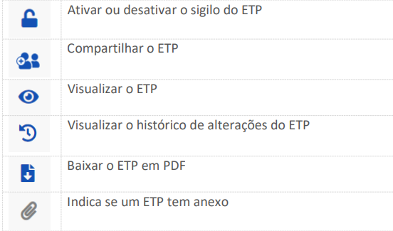
Ao clicar no botão “Compartilhar ETP”, o usuário poderá compartilhar o ETP informando o CPF do outro usuário, com o qual deseja compartilhar, e ainda atribuir níveis de acesso a esse usuário, que pode ser “Editor”, “Leitor pleno” e “Leitor restrito”.
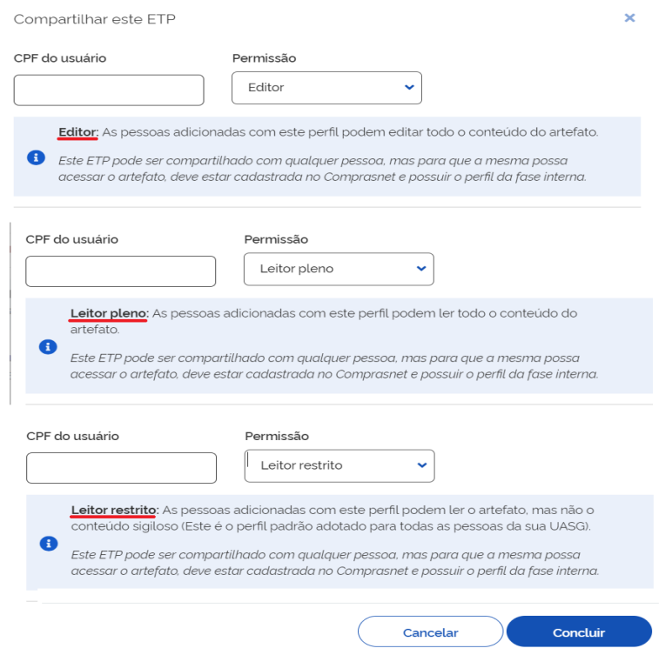
Informações Básicas

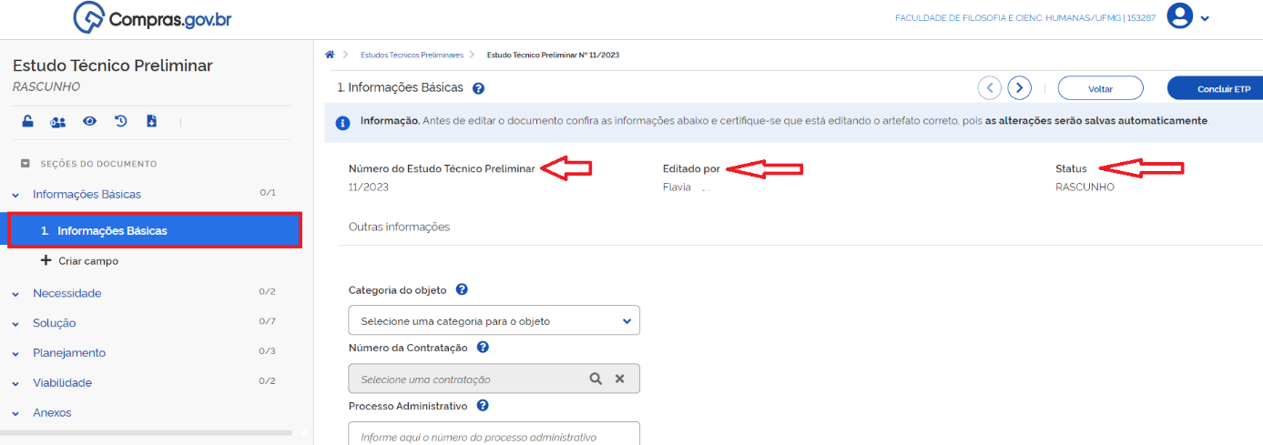

Categorias do ETP
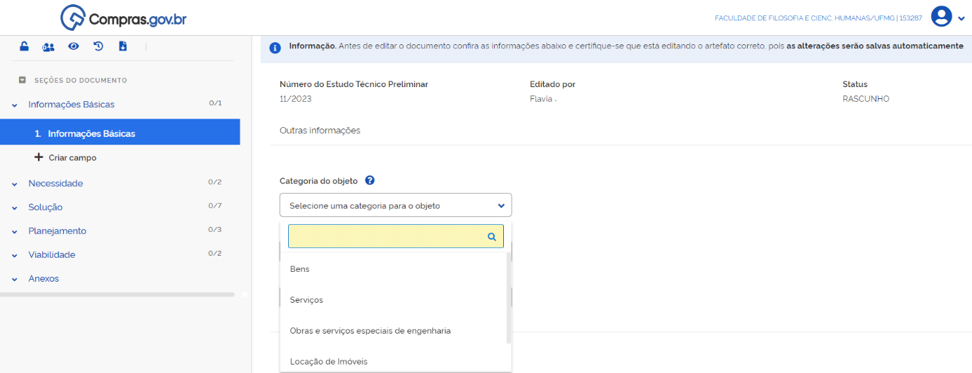

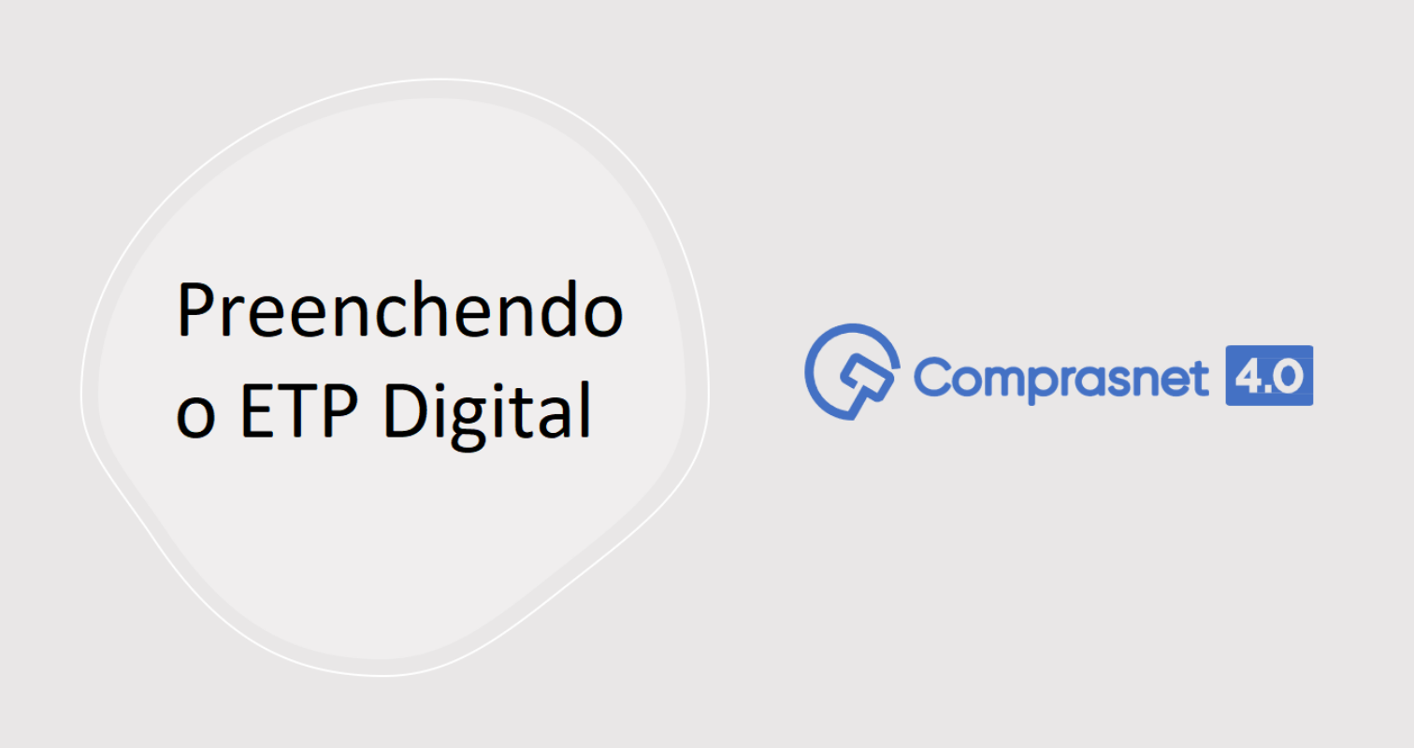
Inserir as informações básicas (campo obrigatório)
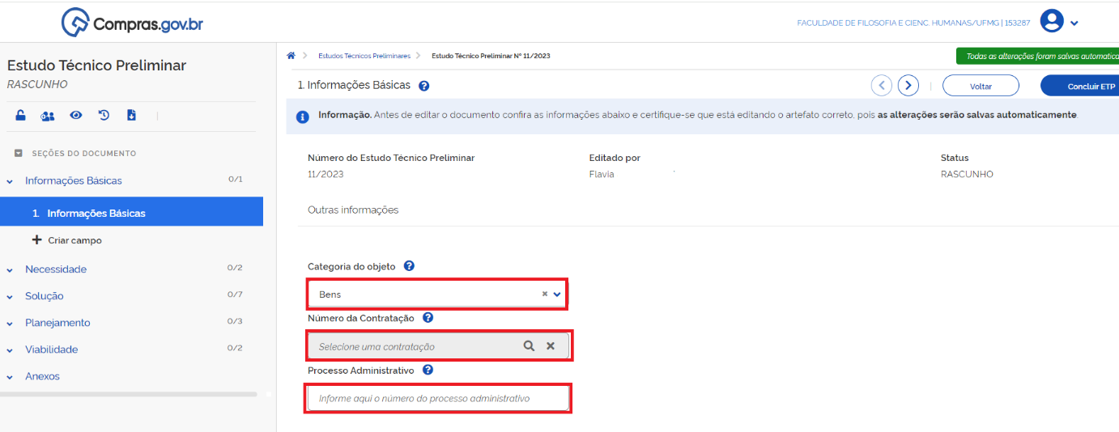

Ao clicar em nº de contratação (lupa), irá abrir todas as DFDs APROVADAS da Unidade.
Procurar a DFD referente ao objeto a ser comprado ou serviço a ser executado ( imagem abaixo apenas como modelo)
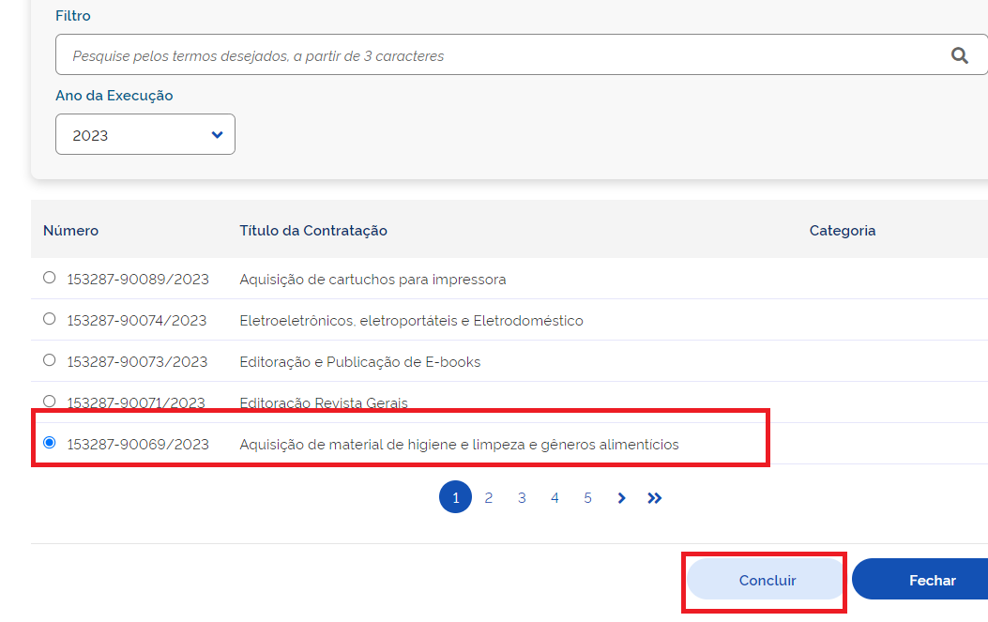

Necessidade à Descrição da necessidade (campo obrigatório)
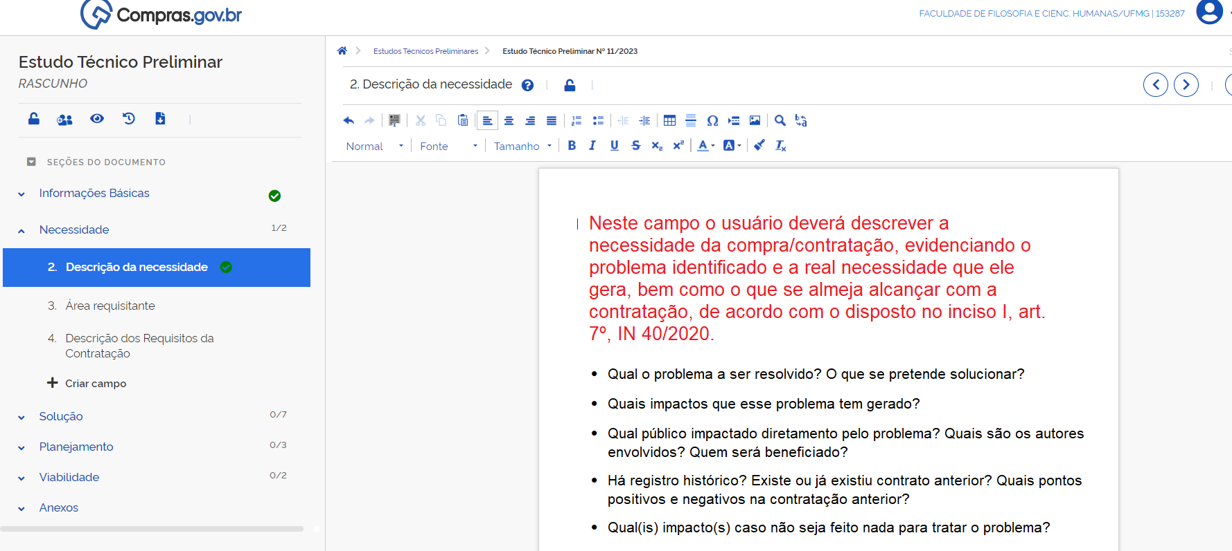

Necessidade à Área requisitante ( identificação da unidade requisitante e do servidor /equipe responsável)
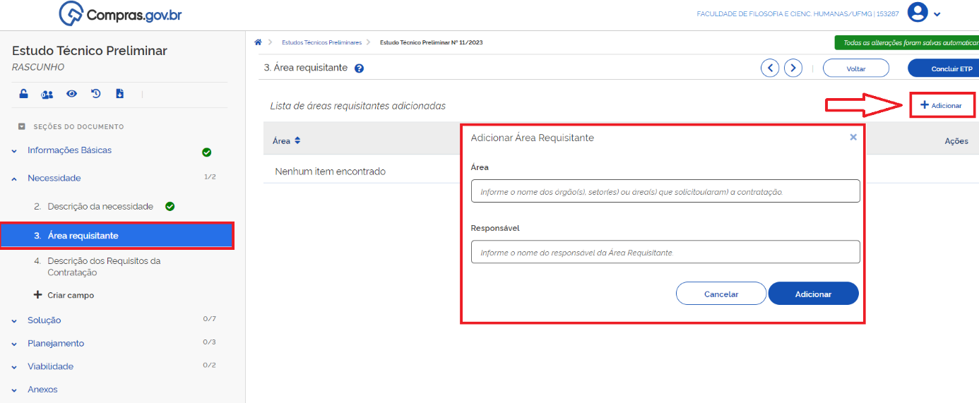
Necessidade à Descrição dos requisitos da contratação (especificar quais são os requisitos indispensáveis que o serviço a ser contratado deve dispor para atender à demanda/solucionar o problema que precisa ser resolvido.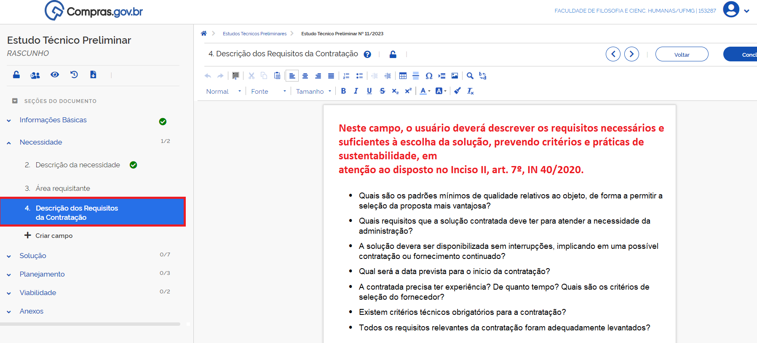

Solução à Levantamento de Mercado (consiste no levantamento e análise das alternativas existentes no mercado que atendam a necessidade/solucionem o problema do solicitante. Diante das alternativas encontradas, indicar a solução adotada e as razões que embasaram sua escolha, apontando os prós e contras das opções.)
OBS: Salienta-se que o Levantamento de Mercado e a Pesquisa de Preço são distintos. O levantamento de mercado tem por objetivo demonstrar as possíveis soluções para o problema apresentado. Por sua vez, a pesquisa de preço tem por objetivo estimar o valor da contratação da solução escolhida.
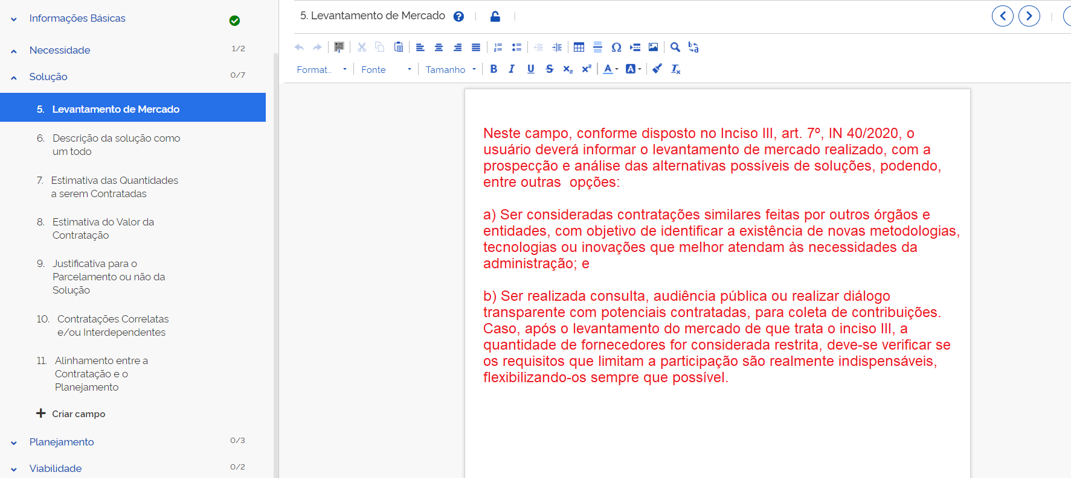
Solução à Descrição da solução como um todo ( detalhar como o serviço/solução escolhida será executada.)
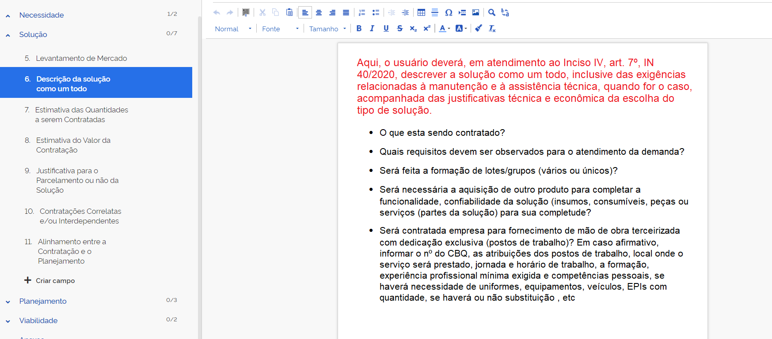
Solução à Estimativa das quantidades a serem contratadas ( demonstrar, de forma detalhada, o quantitativo de serviço a ser contratado, justificando a necessidade desse quantitativo. A estimativa das quantidades deve ser acompanhada das memórias de cálculo e dos documentos que lhe dão suporte, considerando a interdependência com outras contratações, de modo a possibilitar economia de escala.)
Dica: a estimativa do quantitativo deverá ser obtida a partir de fatos concretos (contratações anteriores, levantamento de demanda existente ou de outras técnicas que permitam estimar a quantidade necessária ao alcance do resultado pretendido), descrevendo-se a metodologia utilizada.
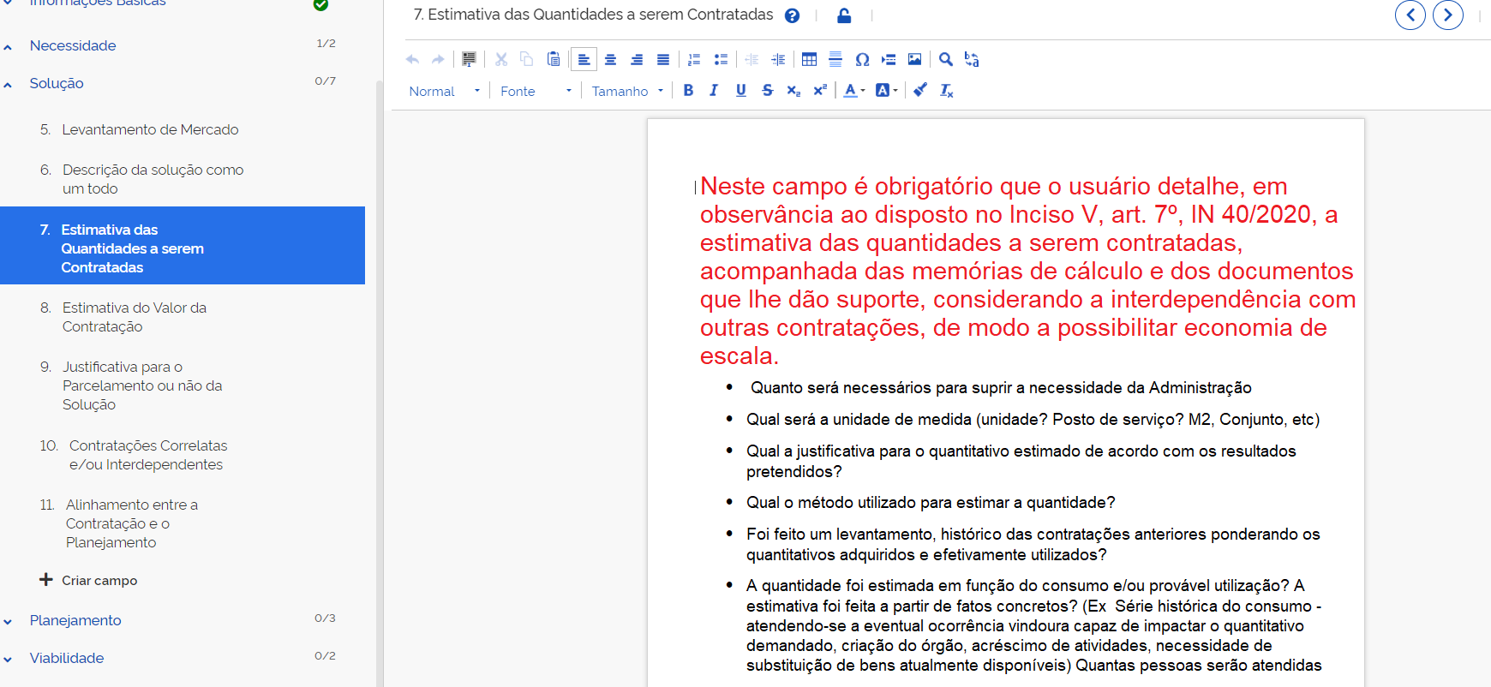

Solução à Estimativa do valor da contratação (campo obrigatório)
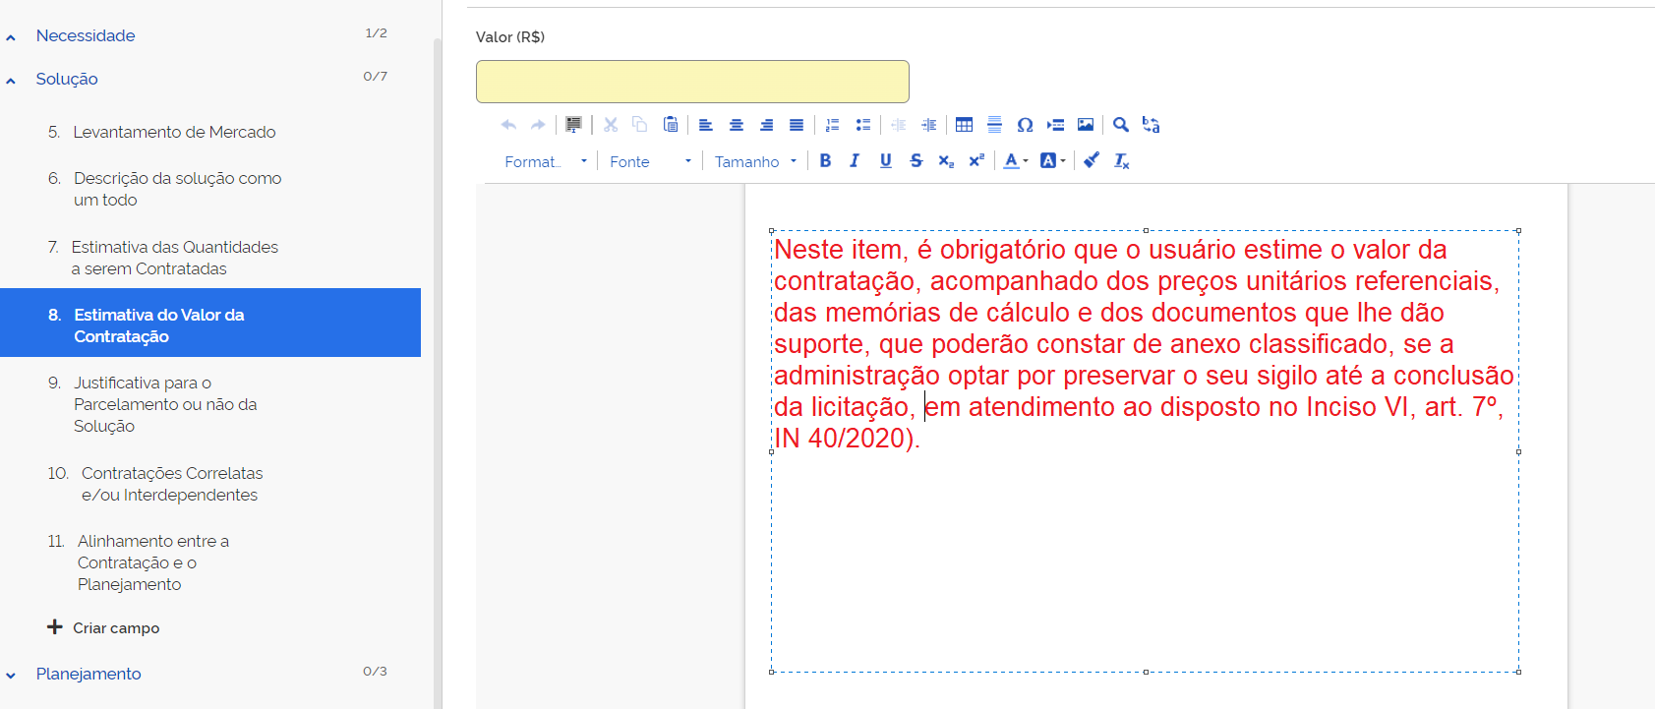

Solução à Justificativa para o parcelamento ou não da solução (art9° IM 58/2022) (campo neste tópico é feita a avaliação, técnica e econômica, do parcelamento da solução. A decisão de dividir ou não a solução em parcelas/etapas precisa ser justificada.)
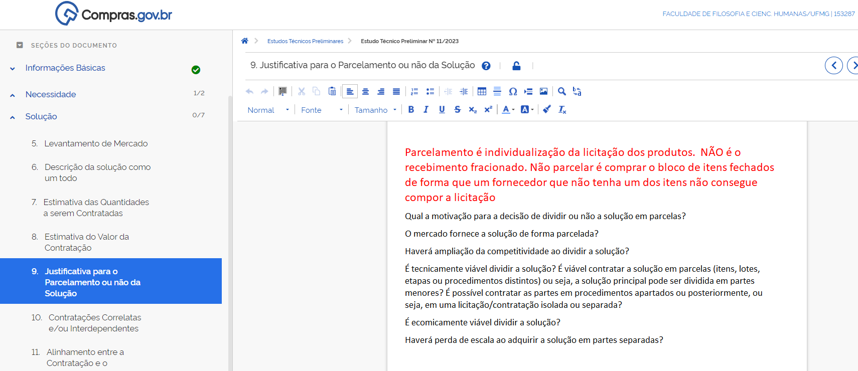

Solução à Contratações Correlatas e/ou Interdependentes
(Informar se há contratações que guardam relação/afinidade com o objeto da contratação pretendida, sejam elas já realizadas ou contratações futuras.)

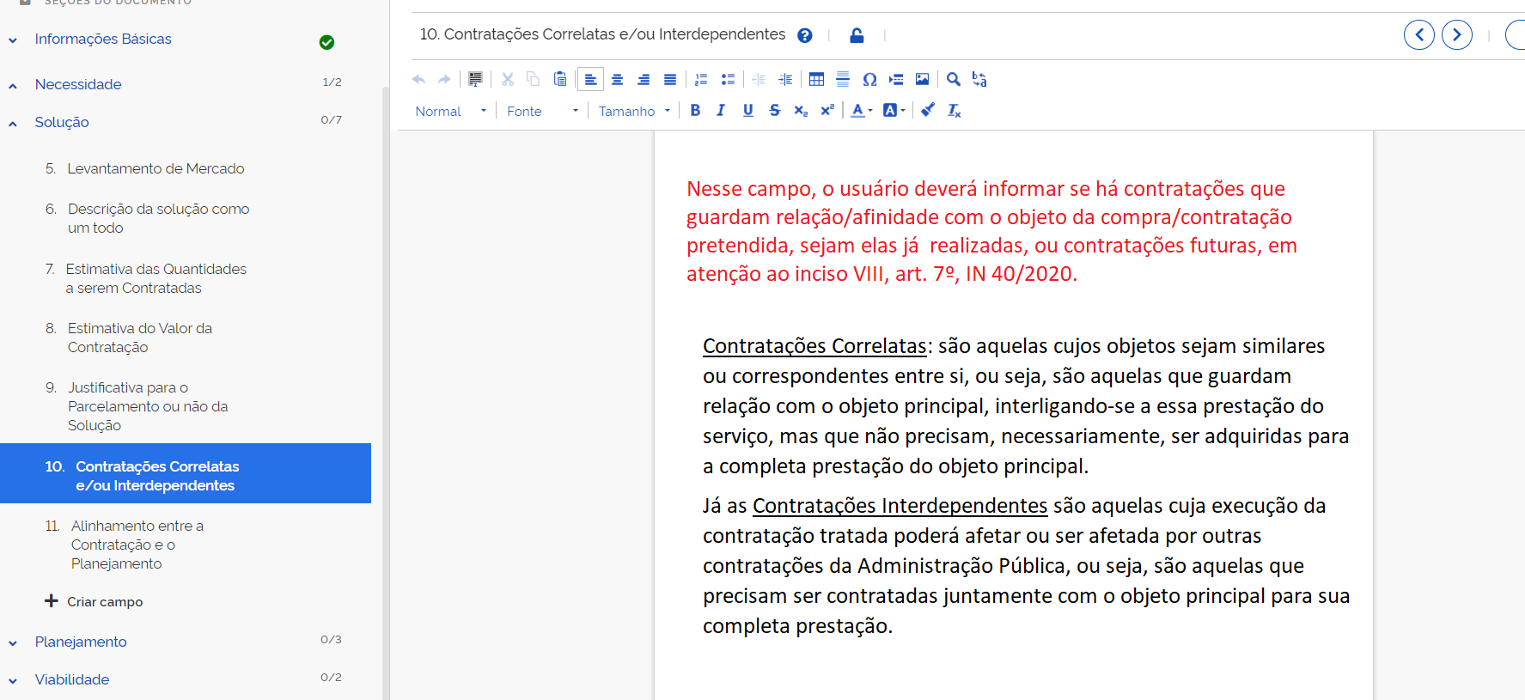
Exemplos: a) A compra de impressoras é uma contratação correlata da aquisição de computadores, considerando que a impressora guarda relação com o computador, mas que não precisa, necessariamente, ser adquirida para o uso do computador.
b) Para a utilização do Software XX é necessária a aquisição do computador com a configuração compatível com o software XX (contratação interdependente)

Solução à Alinhamento entre a contratação e o planejamento (campo obrigatório)
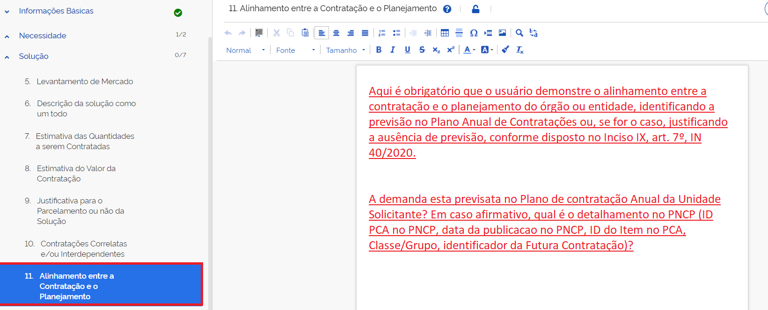

Planejamento à Resultados pretendidos (este campo não é obrigatório, porém, em caso do não preenchimento, o usuário deverá apresentar as devidas justificativas no próprio documento)

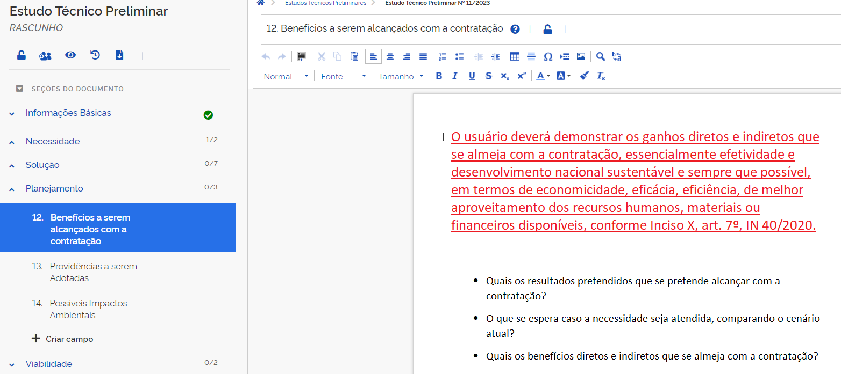

Planejamento à Providências a serem adotadas (informar, se houver, todas as providências a serem adotadas pela administração previamente à celebração do contrato, inclusive quanto à capacitação de servidores ou de empregados para fiscalização e gestão contratual ou adequação do ambiente da organização.)
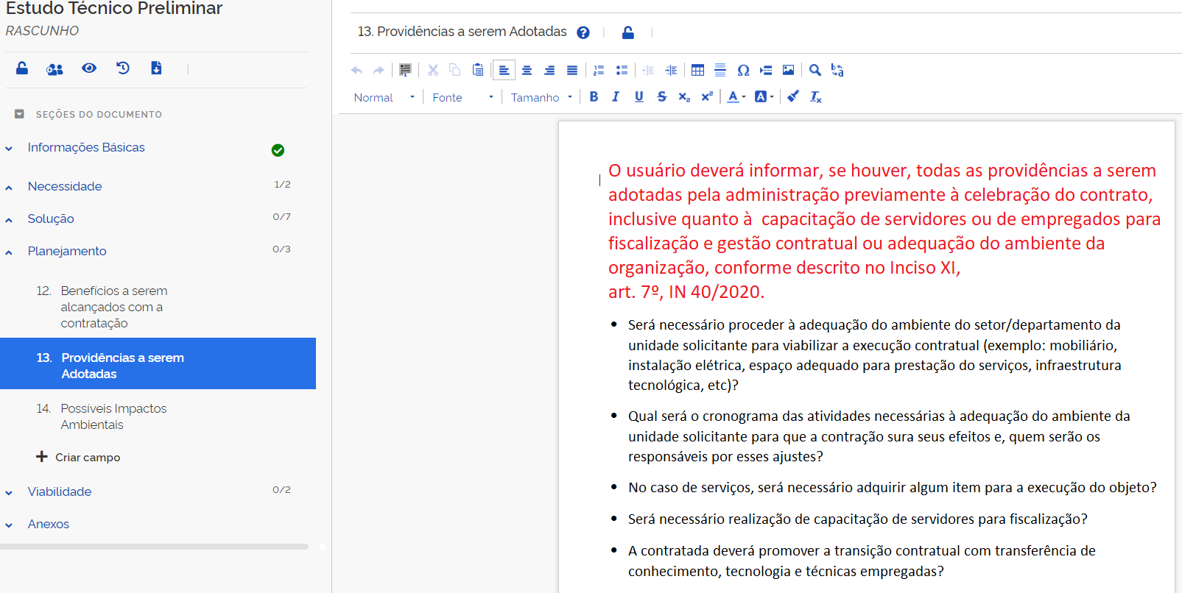
Planejamento à Possíveis impactos ambientais (este campo não é obrigatório, porém, em caso do não preenchimento, o usuário deverá apresentar as devidas justificativas no próprio documento)
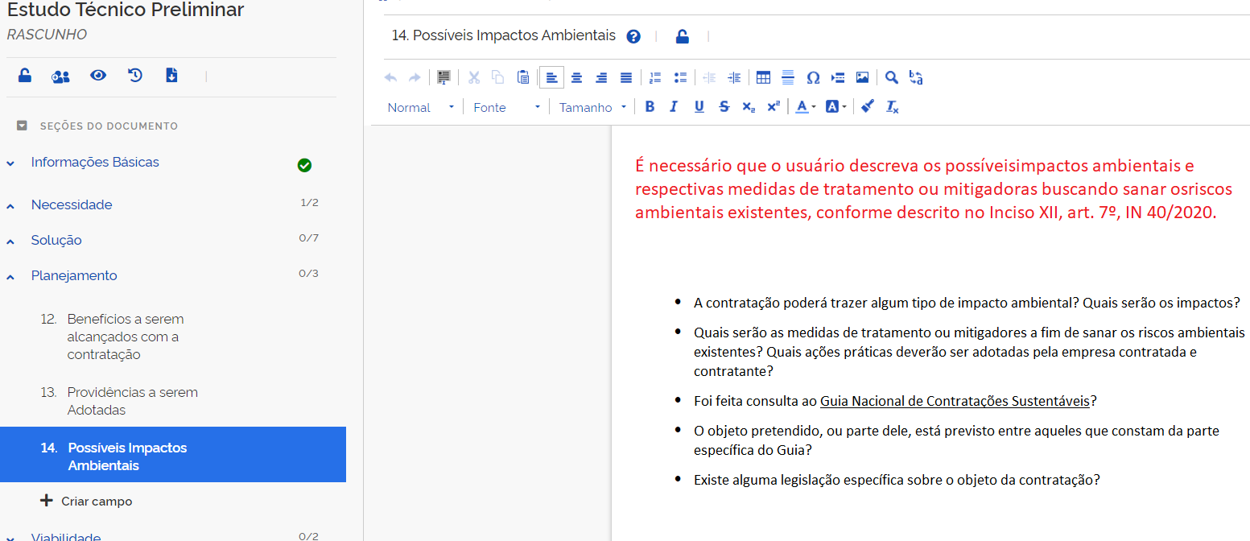

Viabilidade à Declarando a Viabilidade (campo obrigatório)
É obrigatório que o usuário declare expressamente se a contratação é viável e razoável (ou não) para o atendimento da necessidade a que se destina, justificando com base nos elementos colhidos durante os Estudos Preliminares, em atendimento ao disposto no Inciso XIII, art. 7º, IN 40/2020.

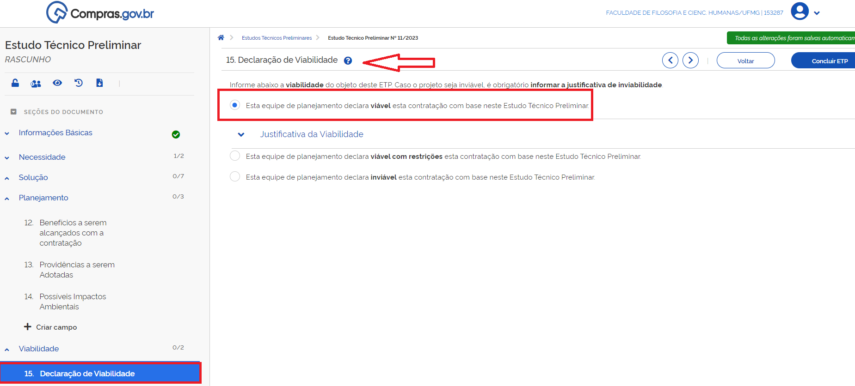

Viabilidade à Responsáveis
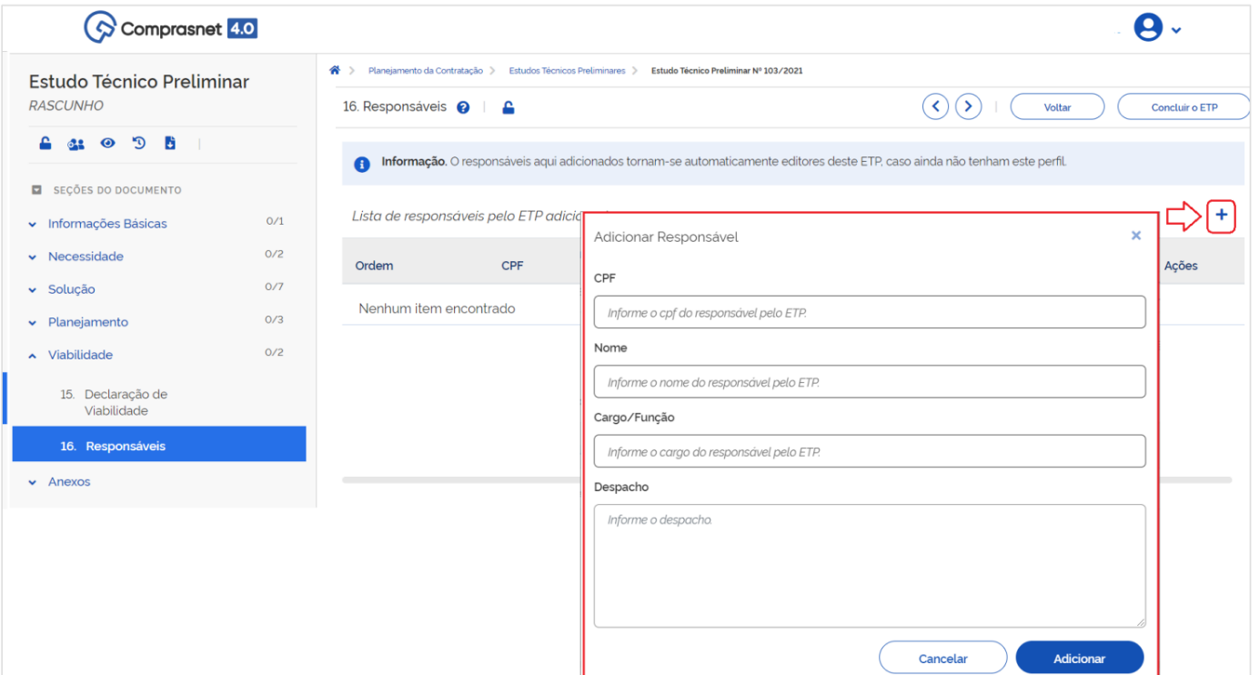
Anexos
Neste campo, o usuário pode anexar outros documentos necessários ou complementares para a composição final do documento.
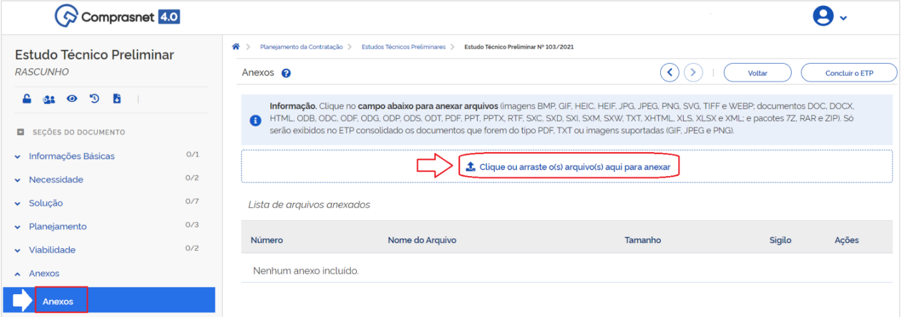

Conclusão do ETP
Ao final da elaboração do documento, o usuário deverá concluir o ETP clicando o botão “Concluir o ETP”.
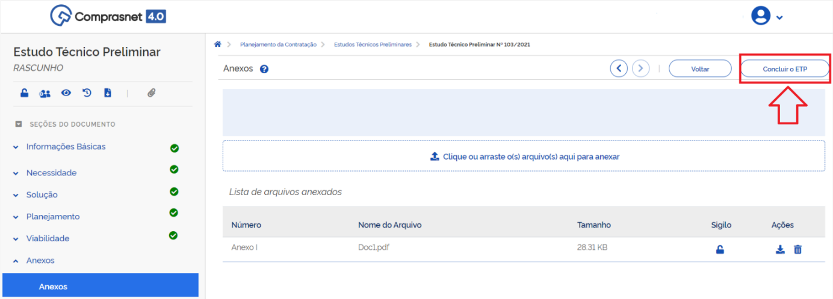

Sugestão: Aquele secretário que tenha dificuldades em preencher o ETP, pode repassar ao Professor requisitante (se for o caso) para que ele preencha as informações necessárias em documento word e posteriormente o secretário faça o lançamento no sistema. O DLO aceita somente ETPs feitos integralmente no comprasnet.

https://www.youtube.com/watch?v=e1tnunsfDUc

